Probabilités

|  |
| --- |
| **Définition**. Une **expérience aléatoire** est une expérience dont les issues sont connues sans que l’on puisse déterminer laquelle sera réalisée. |

**Définition**. **L’univers** d’une expérience aléatoire est l’ensemble des issues possibles. On le note **.**  
**Exemple**. On lance une pièce de monnaie et on regarde de quel côté elle tombe. Les résultats sont Pile et Face.   
C’est une expérience aléatoire dont l’univers est .

|  |
| --- |
| **Définition**. Donner **une loi de probabilité** associée à une expérience aléatoire, c’est donner une probabilité (un nombre entre 0 et 1) à chaque issue, de sorte que la somme des probabilités soit égale à 1.  On représente une loi de probabilité avec un tableau à deux lignes (issues et probabilités). |

|  |  |  |  |  |
| --- | --- | --- | --- | --- |
| Issue |  |  |  |  |
| Probabilité |  |  |  |  |

**Exemple.** Une étude menée sur la répartition des groupes sanguins en France a montré que 45 % de la population est du groupe A, 9 % du groupe B, 4 % du groupe AB et 42 % du groupe O.  
On choisit au hasard une personne en France et on note son groupe sanguin. La loi de probabilité est :

|  |
| --- |
| **Définition**. Une loi est dite **équirépartie** (ou **équiprobable**) lorsque chaque issue a la même probabilité de se réaliser, qui est alors où est le nombre total d’issues. |

**Exemple**. On lance un dé cubique équilibré et on observe le résultat. Chaque issue a une chance sur 6 de se réaliser.

|  |
| --- |
| **Définition**. **Un événement** est un ensemble d’issues. Un événement est souvent décrit par une phrase. |

**Exemple**. On lance un dé cubique équilibré et on observe le résultat.  
Alors l’univers est . L’événement : « Obtenir un nombre pair » est

|  |
| --- |
| **Définition**. **La probabilité d’un événement** est égale à la somme des probabilités des issues qui réalisent cet événement. Elle se note si on parle d’un événement noté . |

**Exemple**. Dans le cas précédent,  **Exemple**. Dans le cas de la répartition des groupes sanguins, la probabilité qu’une personne en France ait un groupe sanguin différent de A est égale à : .

|  |
| --- |
| **Propriété**. Dans une situation d’équiprobabilité, où il y a issues,  la probabilité d’un événement A réalisé par issues est alors : |

**Exemple**. Si  « Obtenir un nombre pair » pour un lancé de dé équilibré à 6 faces alors

|  |
| --- |
| **Définition. L’événement contraire** d’un événement , noté , est l’ensemble des issues qui ne réalisent pas , autrement dit est réalisé par les issues de qui ne sont pas dans . . **Propriété**. . |

**Exemple**.

**Définition**. Soit A et B deux événements.

|  |
| --- |
| L’événement (se lit « **A union B** ») est l’ensemble des issues qui réalisent A ou B. L’événement (se lit « **A inter B** ») est l’ensemble des issues qui réalisent A et B |

**Exemple**. On lance un dé à 6 faces et on considère les événements : « Obtenir un nombre pair » et : « Obtenir un multiple de  ». et . Alors et .

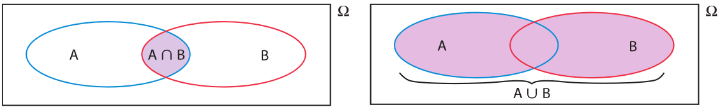

|  |
| --- |
| **Propriété**. En particulier |

**Exemple**. Dans l’exemple précédent, ; ; . Donc **Définition**. Deux événements et sont **disjoints** ssi  **Propriété**. Etant donné 2 événements et disjoints,